

**INSTITUTO POLITÉCNICO NACIONAL**

**ESCUELA SUPERIOR DE CÓMPUTO**

**PROGRAMACIÓN ORIENTADA A OBJETOS**

**2CM3**

**PROFESOR: TECLA PARRA ROBERTO**

**PRÁCTICA 1 CÁLCULO DE EDADES**

**VÁZQUEZ MORENO MARCOS OSWALDO 2016601777**



**FECHA DE ENTREGA: 12 DE MARZO DE 2018**

**OBJETIVO**

Realizar un programa en lenguaje de programación Java con Applets o como aplicación gráfica el cuál cumpla con la función de calcular una edad, teniendo así un campo de entrada para introducir el año de nacimiento y un botón para mostrar el cálculo de la edad (actual) en una etiqueta. Utilizando el método parseInt de la clase Integer para convertir un dato ingresado de cadena a entero.

**DESARROLLO**

Primeramente, sea agregaron las librerías o paquetes de Java para poder llevar acabo el programa, se creó una clase de tipo pública en la línea 5 del código llamada edad que extiende a un Applet con la acción del *ActionListener*, posteriormente se crearon las variables de tipo  *Button, TextField, Label, Image,* para la línea 10 se creo el *init* tipo público en donde estarían las creaciones de las variables anteriores y el texto a los *Label,*  así mismo agregando cada variable ya hecha al Applet.

Para la línea 10 se genera la acción a los contenedores de los botones. La línea 16 agrega mediante un método una imagen de fondo al Applet lo que crea que solo se pueda correr el programa en consola con “Appletviewer”

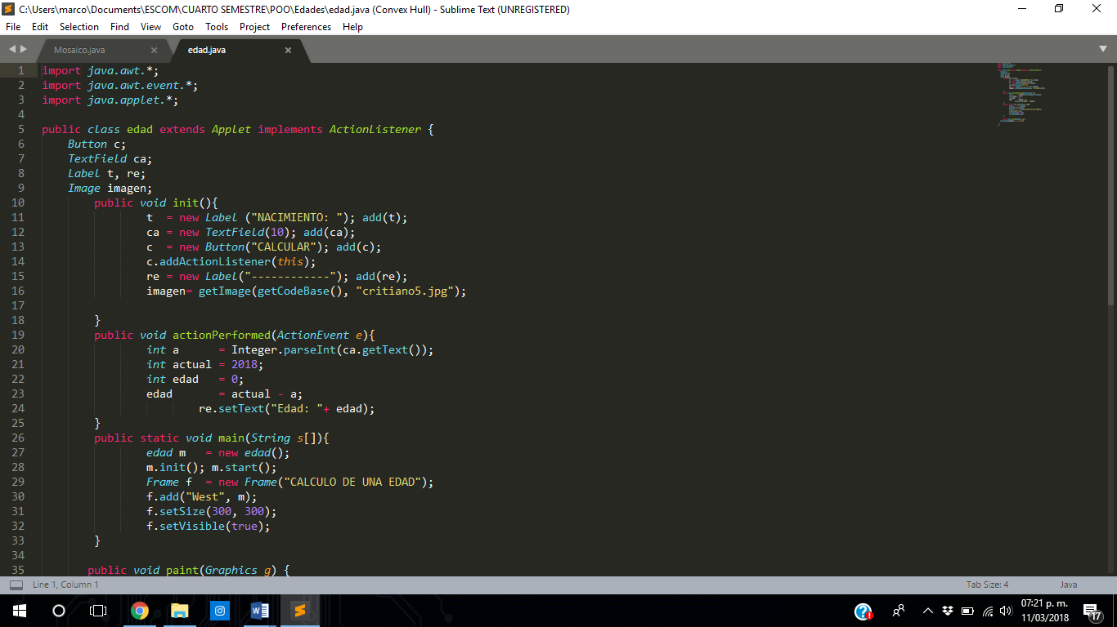

Para la línea 19 de código se genera una función pública en donde se determina que es lo que hará cada variable y qué valores contiene, para la línea 26 dentro del *main* se genera la nueva edad y se manda a Label en donde aún no hay nada.



Generador de poder dibujar en el Applet el fondo.

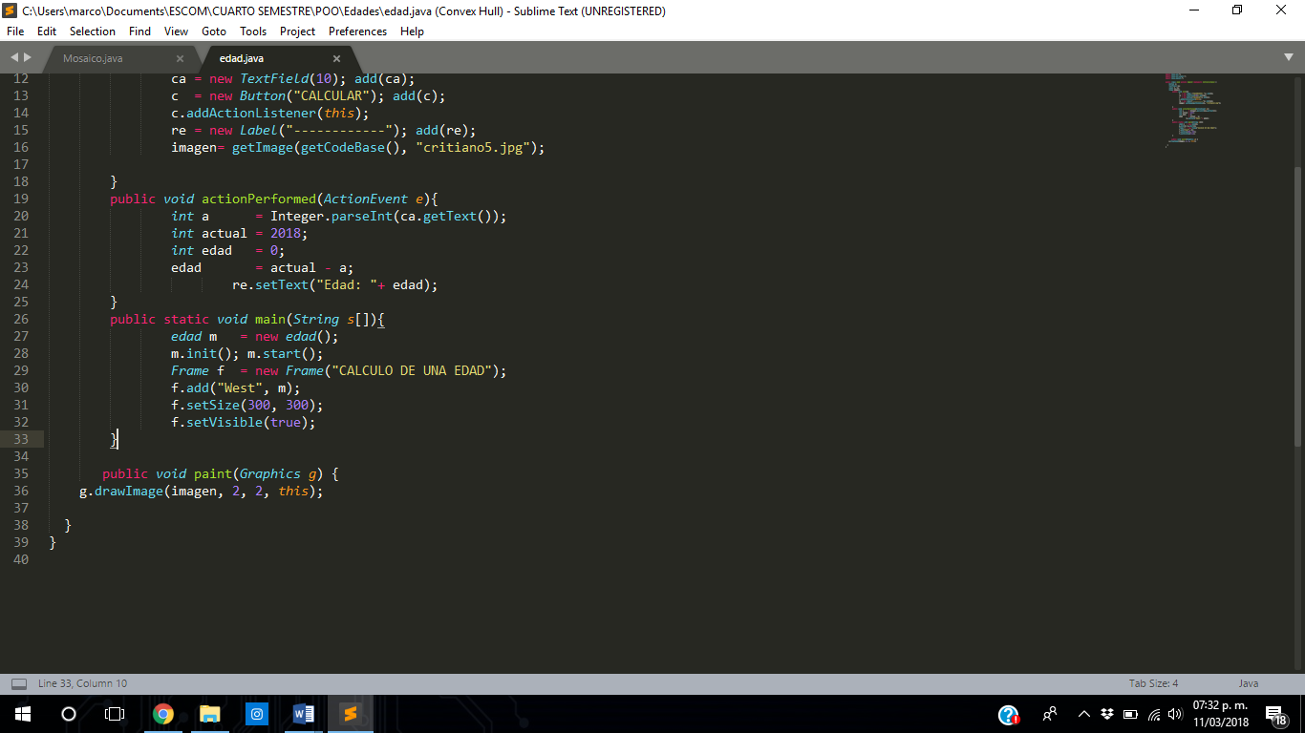

Finalizando el código en tan solo 39 líneas las cuales fueron mis primeras 39 de código.

**CONCLUSIÓN**

En conclusión, se puede decir que para ser la práctica número uno, fue de lo mejor que pude haber hecho ya que todo lo comprendí después de varios intentos, moverle aquí y allá porque viendo errores que se cometen aprendes más, sin duda fue buen ejemplo para comenzar a programar, por otro lado, me quedo con la creación de Applets en html, pues creo que fue algo que no sabía y gracias a esta práctica se ha logrado. Se anexan imágenes de la resolución del problema como muestra de la funcionabilidad.

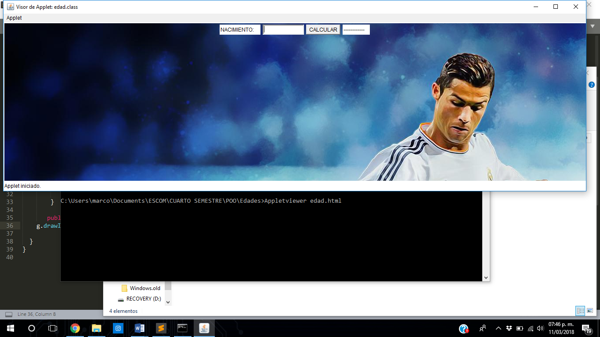

En la imagen anterior se muestra el comando de ejecución y el programa.

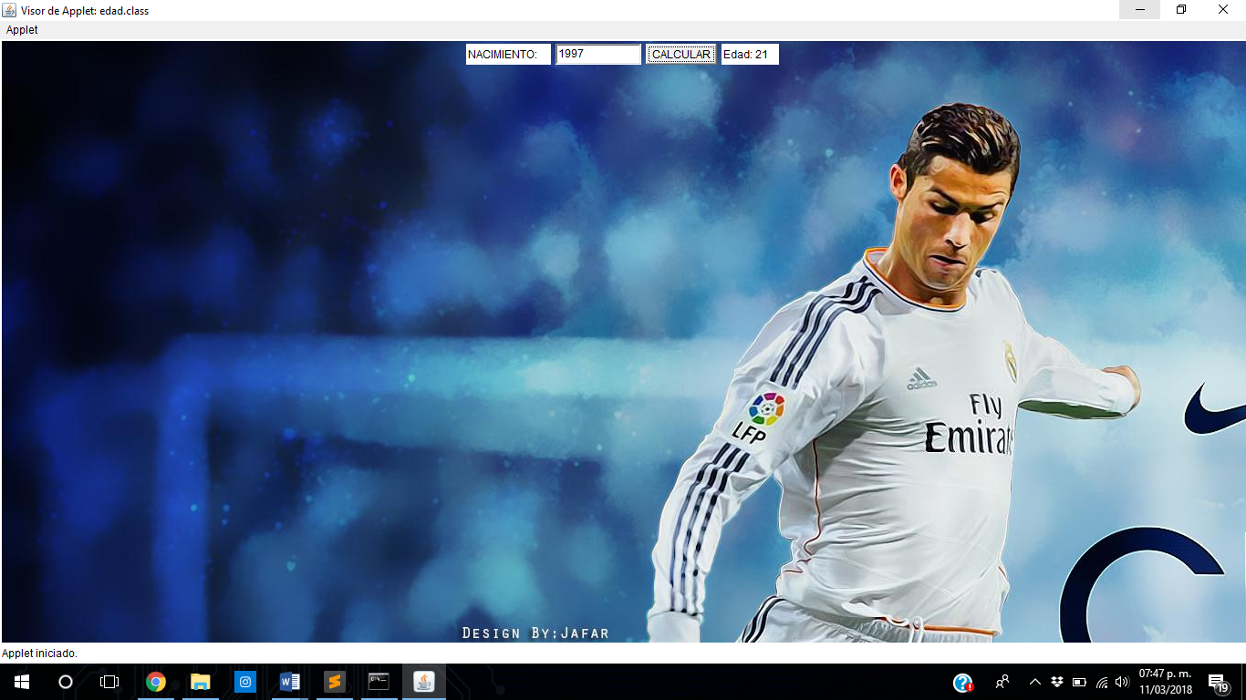

Mostrando en la imagen anterior su funcionamiento y logrando así el objetivo planteado.